



# Tabla de contenido

0. Tabla de contenido 1

1. Análisis del problema 3

2. Usuarios potenciales 3

3. Fuentes de datos 4

4. Entidades 6

4.1. Entidad 1 6

4.1.1. Características comunes 6

4.1.2. Subentidad 3 6

4.1.3. Subentidad 2 6

4.1.4. Aclaraciones 6

4.1.5. Restricciones 6

4.2. Entidad 2 6

4.2.1. Características comunes 6

4.2.2. Subentidad 3 6

4.2.3. Subentidad 2 6

4.2.4. Aclaraciones 6

4.2.5. Restricciones 6

5. Requisitos 7

5.1. Requisitos Funcionales 7

5.1.1. Requisito funcional 1 7

5.1.2. Requisito funcional 2 7

5.2. Requisitos No Funcionales 8

5.2.1. Requisitos de interfaz 8

5.2.2. Requisitos operacionales 9

5.2.3. Requisitos de documentación 9

5.2.4. Requisitos de seguridad 9

5.2.5. Requisitos de rendimiento 9

6. Diagramas de casos de uso 10

6.1. Definición de actores 10

6.1.1. Usuario 1 10

6.1.2. Usuario 2 10

6.1.3. Usuario 3 10

6.2. Diagrama de casos de uso 1 10

6.3. Diagrama de casos de uso 2 11

7. Documentos relacionados 12

8. Preguntas para el cliente 13

Tabla de ilustraciones

Ilustración 1 Pantalla de bienvenida 8

Ilustración 2 Pantalla de inicio de sesión 8

Ilustración 3 Diagrama de caso de uso 1 11

Ilustración 4 Diagrama de caso de uso 2 11

# Análisis del problema

El objetivo del proyecto es la creación de un videojuego basado en la lucha entre dos usuarios usando sus personajes para intercambiar ataques y defensas ordenadamente, regulado por un operador y jugándose una cantidad de oro previamente estipulada.

Cada usuario tendrá que registrarse o identificarse mediante nombre, Nick (por el cual se realizaran los desafíos) y una contraseña de entre 8 y 12 caracteres. Cada usuario tendrá uno o varios personajes los cuales podrán ser vampiros, licántropos o cazadores, cada personaje tendrá una habilidad especial, una o dos armas activas, una armadura activa, un conjunto de esbirros (entre 0 y varios), una cantidad de oro no negativa, un valor de salud (cuyos valores están entre 0 y 5), un valor de poder (con valores entre 1 y 5), y un conjunto indefinido de debilidades y fortalezas. El usuario tendrá varias armas y armaduras que tendrá que activar en sus personajes para luchar con ellas.

Una vez registrado, los usuarios y los operadores tendrán cada uno un menú que consiste en: para los usuarios en registrarse/darse de baja, entrar/salir del sistema, registrar/dar de baja un personaje, elegir las armas y armaduras que tienen activas su personaje, desafiar a otro usuario, aceptar/rechazar desafíos de otro usuario, consultar el oro ganado y perdido en combates anteriores y consultar el ranking global. Y los operadores podrán registrarse/dase de baja, entrar/salir del sistema, editar cualquier característica de un personaje, añadir al personaje armas, armaduras, fortalezas, debilidades y esbirros, validar los desafíos que lanzan los usuarios y gestionar las fortalezas y debilidades que están presentes, bloquear usuarios que no cumplen las normas de los desafíos y desbloquear usuarios.

En cuanto a los desafíos, estos se realizarán de forma que un jugador desafiara a otro (que no haya perdido un combate en las 24 horas anteriores) por su nick apostando una cantidad de oro no negativa. El jugador desafiado solo podrá aceptar o rechazar el desafío cuando le llegue la notificación, si lo rechaza tendrá que pagar un 10% del oro apostado y si lo acepta el desafío pasara a ser gestionado por un operador que elegirá las fortalezas y debilidades de cada personaje. Cuando el operador da el visto bueno el jugador desafiado elegirá sus armas activas y se iniciará el combate, que consiste en un conjunto de rondas de ataque y defensa entre los usuarios hasta que uno se quede sin vida y el otro gane y se lleve todo el oro apostado. En caso de empate el oro de cada jugador se restablecerá como si no hubiera existido un combate. Y cada ronda y el resultado del combate se deberá notificar al usuario que lo inició.

Y por último se debe guardar la información de los usuarios, personajes, las características de cada personaje y los desafíos. De estos últimos se debe guardar el usuario desafiante, desafiado y vencedor, las rondas empleadas, la fecha del combate, los contendientes que mantuvieron algún esbirro sin derrotar y el oro ganado.

# Usuarios potenciales

La aplicación que se desarrollará en este proyecto tiene una amplia variedad de usuarios potenciales, de una variedad de características demográficas, gustos, edades, etc. Estos usuarios vana ser de dos tipos, los jugadores y los operadores. Para cada tipo de usuario se debe entender sus necesidades y roles dentro de la aplicación, los cuales son diferentes pero complementarios entre sí, ya que sin los unos los otros no tienen sentidos dentro del juego.

Para los usuarios normales, que van a utilizar la aplicación para retar y jugar entre amigos o entre personas completamente diferentes, entendemos que tienen necesidades y gustos diversos que debemos ser capaces de suplir. Estas personas pueden estar en un rango de edad de entre adolescentes hasta adultos jóvenes o mayores que buscan escapar de su vida diaria. En especial esta aplicación esta orientada más que a un rango de edad a un tipo de gusto específico, que son las batallas entre dos jugadores respetando las normas en cada ronda, siendo una variedad de juego mas antiguo comparando con modelos de juego más moderno como pueden ser los de mundo abierto de coches, guerras, etc.

En cuanto a los operadores, estos deben de ser jugadores más experimentados que entiendan bien la mecánica y funcionamiento del programa, por lo que serán personal del soporte técnico o moderadores que se encargarán del buen funcionamiento del programa. Y para ello deben estar bien informados sobre los problemas del juego o sobre tendencias de los jugadores que puedan llevar a indicarnos mejoras futuras a realizar sobre la aplicación.

En definitiva, los usuarios potenciales de esta aplicación son cualquier persona que le guste el tipo de juego al que esta enfocado el programa resultante de este proyecto, el cual deberá satisfacer las necesidades y expectativas de los usuarios.

# Fuentes de datos

En la aplicación resultante del proyecto serán crucial las fuentes de datos para personalizar y mejoras la experiencia del usuario. En este proyecto los datos se recopilarán principalmente de los usuarios, ya que se sacará de ellos la información de las partidas (usuarios desafiante, desafiado y vencedor, rondas empleadas, fecha del combate, contenientes que mantuvieron algún esbirro sin derrotar y el oro ganado), que es lo que se quedará registrado en nuestro juego.

Además de estos datos también habrá que tener ficheros de datos que contengan la información de todos los usuarios, como nombre, nick, contraseña, personajes, características de los personajes, etc. así como guardar las fortalezas, debilidades, esbirros, armas y armaduras que los operadores vayan introduciendo en el juego.

En conclusión, cuando se ponga la aplicación en funcionamiento no se tendrá ningún dato registrado a priori, sino que se irán guardando los datos mientras los usuarios y operadores vayan utilizando la aplicación.

# Entidades

Lorem ipsum dolor sit amet, consectetur adipiscing elit. Sed tempus fringilla laoreet. In hac habitasse platea dictumst. Praesent non nibh non tortor eleifend vulputate. Phasellus porttitor eget erat non auctor. Vestibulum mauris diam, feugiat eu nisl eget, iaculis lacinia ex. Praesent vitae tristique nunc. Sed mi ante, consequat vitae libero vel, consectetur consectetur neque. Maecenas sodales et est ut ultrices. Quisque eget nulla aliquam, vulputate purus luctus, venenatis arcu. Duis et lorem vel nulla lacinia volutpat. Donec viverra leo nec egestas rhoncus. Duis consequat eu ante sit amet euismod. Donec in erat vitae nibh consectetur auctor. Fusce vel libero laoreet, ornare ante in, tincidunt diam. Duis id semper elit.

## Entidad 1

### Características comunes

* Propiedad 1: Lorem ipsum
* Propiedad 2 Lorem ipsum

### Subentidad 3

* Propiedad 1: Lorem ipsum
* Propiedad 2: Lorem ipsum

### Subentidad 2

* Propiedad 1: Lorem ipsum
* Propiedad 1: Lorem ipsum

### Aclaraciones

* Lorem ipsum

### Restricciones

* Lorem ipsum

## Entidad 2

### Características comunes

* Propiedad 1: Lorem ipsum
* Propiedad 2 Lorem ipsum

### Subentidad 3

* Propiedad 1: Lorem ipsum
* Propiedad 2: Lorem ipsum

### Subentidad 2

* Propiedad 1: Lorem ipsum
* Propiedad 1: Lorem ipsum

### Aclaraciones

* Lorem ipsum

### Restricciones

* Lorem ipsum

# Requisitos

## Requisitos Funcionales

### Requisito funcional 1

| **Nombre** | Registro de Usuarios |
| --- | --- |
| **Identificador** | RF-1 |
| **Tipo** | Obligatorio |
| **Descripción** | Permite a los usuarios crear cuentas en el sistema proporcionando información como el nombre, nick, contraseña y otros detalles. |
| **Requerimiento** | - |
| **Riesgo** | Bajo |

### 

### Requisito funcional 2

| **Nombre** | Inicio de Sesión de Usuarios |
| --- | --- |
| **Identificador** | RF-2 |
| **Tipo** | Obligatorio |
| **Descripción** | Permite a los usuarios, previamente creados, iniciar sesión y recuperar su información previa. |
| **Requerimiento** | Se requerirá obtener la información de los usuarios de una base de datos o fichero. |
| **Riesgo** | Bajo |

### Requisito funcional 3

| **Nombre** | Gestión de Personaje |
| --- | --- |
| **Identificador** | RF-3 |
| **Tipo** | Obligatorio |
| **Descripción** | Permite a los usuarios registrar un personaje de las modalidades disponibles y dar de baja un personaje. |
| **Requerimiento** | - |
| **Riesgo** | Bajo-Medio |

### Requisito funcional 4

| **Nombre** | Gestión de Equipamiento |
| --- | --- |
| **Identificador** | RF-4 |
| **Tipo** | Obligatorio |
| **Descripción** | Permite a los usuarios seleccionar y configurar las armas y armaduras activas del personaje. |
| **Requerimiento** | - |
| **Riesgo** | Bajo |

### Requisito funcional 5

| **Nombre** | Desafíos |
| --- | --- |
| **Identificador** | RF-5 |
| **Tipo** | Obligatorio |
| **Descripción** | Permite a los usuarios desafiar a otros por su nick, apostando una cantidad específica de oro. |
| **Requerimiento** | - |
| **Riesgo** | Bajo |

### Requisito funcional 6

| **Nombre** | Combates |
| --- | --- |
| **Identificador** | RF-6 |
| **Tipo** | Obligatorio |
| **Descripción** | Permite llevar a cabo combates entre personajes, gestionando rondas, cálculos de ataque y defensa. Se determinará un vencedor. |
| **Requerimiento** | - |
| **Riesgo** | Bajo |

### Requisito funcional 7

| **Nombre** | Gestión de Oro |
| --- | --- |
| **Identificador** | RF-7 |
| **Tipo** | Obligatorio |
| **Descripción** | Permite a los usuarios consultar la cantidad de oro ganada y perdida en combates anteriores. |
| **Requerimiento** | - |
| **Riesgo** | Bajo |

### Requisito funcional 8

| **Nombre** | Ranking Global |
| --- | --- |
| **Identificador** | RF-8 |
| **Tipo** | Obligatorio |
| **Descripción** | Permite a los usuarios consultar el ranking global que clasifica a los jugadores según su rendimiento en los desafíos. |
| **Requerimiento** | Se requerirá obtener la información del ranking de una base de datos o fichero. |
| **Riesgo** | Bajo |

### Requisito funcional 9

| **Nombre** | Bloqueo/Desbloqueo de Usuarios |
| --- | --- |
| **Identificador** | RF-9 |
| **Tipo** | Obligatorio |
| **Descripción** | Los moderadores tendrán la posibilidad de bloquear usuarios indeseados. Estos no podrán acceder al inicio de sesión durante este periodo. Adicionalmente también podrán desbloquear usuarios. |
| **Requerimiento** | - |
| **Riesgo** | Medio |

### Requisito funcional 10

| **Nombre** | Cerrar Sesión |
| --- | --- |
| **Identificador** | RF-10 |
| **Tipo** | Obligatorio |
| **Descripción** | Todos los usuarios podrán, una vez iniciada sesión, cerrar su sesión sin perder los datos de la sesión. |
| **Requerimiento** | Se requerirá guardar la información de la sesión en una base de datos o fichero. |
| **Riesgo** | Bajo-Medio |

### Requisito funcional 11

| **Nombre** | Darse de Baja |
| --- | --- |
| **Identificador** | RF-11 |
| **Tipo** | Obligatorio |
| **Descripción** | Todos los usuarios podrán, una vez registrados, darse de baja del sistema, borrando toda su información previa en este. |
| **Requerimiento** | Se requerirá borrar la información del usuario en una base de datos o fichero. |
| **Riesgo** | Alto |

### 

### Requisito funcional 12

| **Nombre** | Editar un personaje |
| --- | --- |
| **Identificador** | RF-12 |
| **Tipo** | Obligatorio |
| **Descripción** | Los moderadores podrán editar cualquier aspecto o característica de un personaje. Incluido añadir armas, esbirros, armaduras, fortalezas y debilidades. |
| **Requerimiento** | - |
| **Riesgo** | Bajo-Medio |

### Requisito funcional 13

| **Nombre** | Validación de desafios |
| --- | --- |
| **Identificador** | RF-13 |
| **Tipo** | Obligatorio |
| **Descripción** | Los moderadores deberán validar los desafíos que se lanzan los usuarios entre sí. Además de gestionar los aspectos del desafío relacionados con las fortalezas y debilidades circunstanciales del evento. |
| **Requerimiento** | - |
| **Riesgo** | Bajo |

## Requisitos No Funcionales

### Requisitos de interfaz

Es de vital importancia que la interfaz del sistema sea fácil de entender y usar, proporcionando una experiencia de usuario intuitiva. Esto implica que la disposición de los elementos en la interfaz debe usar elementos visuales claros y descriptivos para guiar a los usuarios. La navegación y el acceso a las distintas funciones debe ser sencillo, y la interfaz debe ofrecer retroalimentación visual inmediata sobre las acciones del usuario.

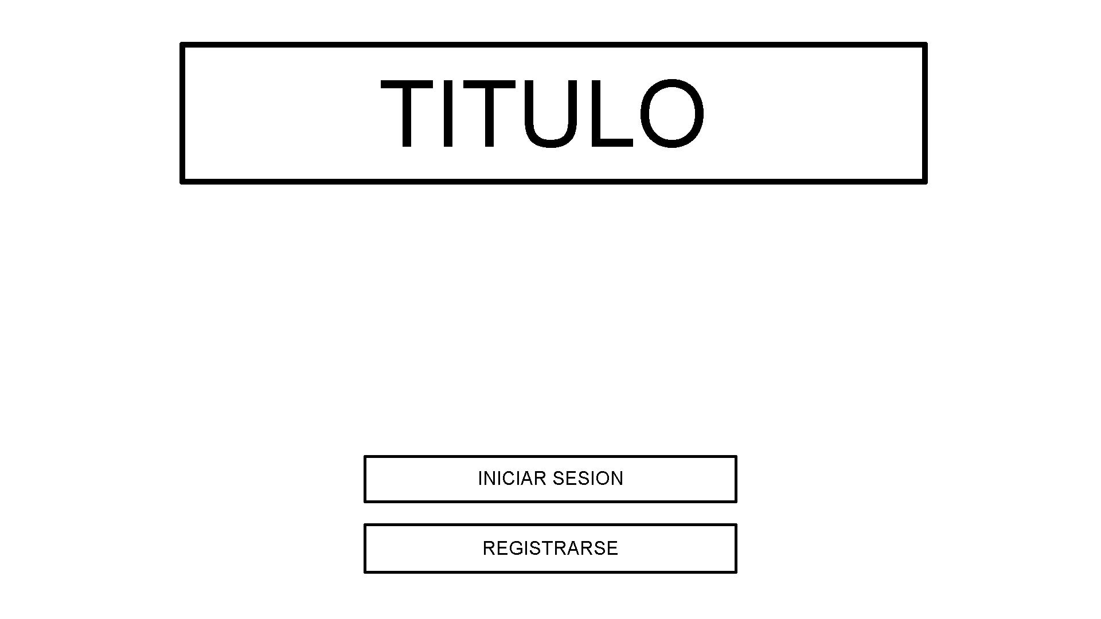

*Ilustración 1 Pantalla de bienvenida*

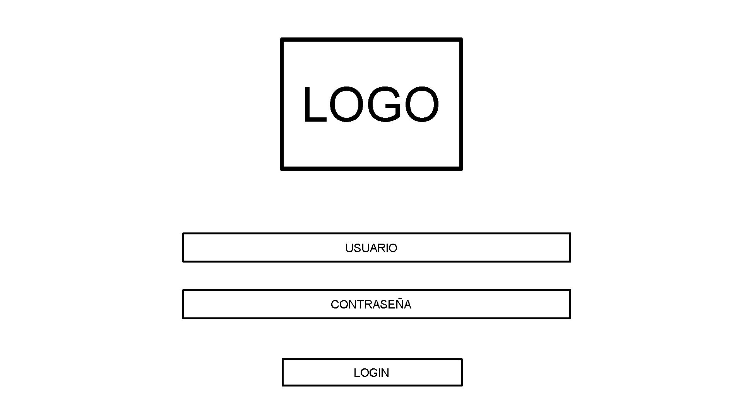

*Ilustración 2 Pantalla de inicio de sesión*

En las ilustraciones superiores podemos observar un esquema a seguir para la orientación de la interfaz de la aplicación.

-En ***ilustración 1***se puede encontrar un espacio grande en la parte superior destinado al título y dos botones en la zona inferior que representan dos posibilidades comunes entre moderadores y usuarios (iniciar sesión y registrarse).

-En ***ilustración 2*** se puede destacar en la parte superior un espacio reservado para el logo identificativo de la aplicación. Dos espacios centrales destinados a registrar los datos de los usuarios a la hora de iniciar sesión. Por último, un botón de envío del formulario en la parte inferior.

### Requisitos operacionales

* Persistencia
  + - Se garantizará que la información del sistema, incluyendo usuarios, personajes, transacciones y combates, sea almacenada de manera segura y duradera entre sesiones de ejecución.

### Requisitos de documentación

Se facilitará documentación completa y clara que describa la arquitectura, funcionalidades y procedimientos de operación del programa.

### Requisitos de seguridad

Con el fin de asegurar la fiabilidad y seguridad del producto se proponen las siguientes medidas:

-La contraseña de los usuarios, obtenida al crear el usuario, debe ser almacenada de forma segura y protegida mediante técnicas de cifrado.

-El acceso a funciones administrativas debe estar restringido y requerir autenticación.

### Requisitos de rendimiento

Para asegurar la fluida jugabilidad se pretende:

-El sistema debe ser capaz de gestionar largos combates sin degradación del rendimiento.

-Las consultas al ranking global (RF-8) deben ser rápidas y eficientes.

.-Los inicios de sesión (RF-2) deben ser eficientes y con un rápido acceso a la información de cada usuario.

# Diagramas de casos de uso

Lorem ipsum dolor sit amet, consectetur adipiscing elit. Sed tempus fringilla laoreet. In hac habitasse platea dictumst. Praesent non nibh non tortor eleifend vulputate. Phasellus porttitor eget erat non auctor. Vestibulum mauris diam, feugiat eu nisl eget, iaculis lacinia ex. Praesent vitae tristique nunc. Sed mi ante, consequat vitae libero vel, consectetur consectetur neque. Maecenas sodales et est ut ultrices. Quisque eget nulla aliquam, vulputate purus luctus, venenatis arcu. Duis et lorem vel nulla lacinia volutpat. Donec viverra leo nec egestas rhoncus. Duis consequat eu ante sit amet euismod. Donec in erat vitae nibh consectetur auctor. Fusce vel libero laoreet, ornare ante in, tincidunt diam. Duis id semper elit.

## Definición de actores

### Usuario 1

Lorem ipsum dolor sit amet, consectetur adipiscing elit. Sed tempus fringilla laoreet. In hac habitasse platea dictumst. Praesent non nibh non tortor eleifend vulputate. Phasellus porttitor eget erat non auctor. Vestibulum mauris diam, feugiat eu nisl eget, iaculis lacinia ex. Praesent vitae tristique nunc. Sed mi ante, consequat vitae libero vel, consectetur consectetur neque. Maecenas sodales et est ut ultrices. Quisque eget nulla aliquam, vulputate purus luctus, venenatis arcu. Duis et lorem vel nulla lacinia volutpat. Donec viverra leo nec egestas rhoncus. Duis consequat eu ante sit amet euismod. Donec in erat vitae nibh consectetur auctor. Fusce vel libero laoreet, ornare ante in, tincidunt diam. Duis id semper elit.

### Usuario 2

Lorem ipsum dolor sit amet, consectetur adipiscing elit. Sed tempus fringilla laoreet. In hac habitasse platea dictumst. Praesent non nibh non tortor eleifend vulputate. Phasellus porttitor eget erat non auctor. Vestibulum mauris diam, feugiat eu nisl eget, iaculis lacinia ex. Praesent vitae tristique nunc. Sed mi ante, consequat vitae libero vel, consectetur consectetur neque. Maecenas sodales et est ut ultrices. Quisque eget nulla aliquam, vulputate purus luctus, venenatis arcu. Duis et lorem vel nulla lacinia volutpat. Donec viverra leo nec egestas rhoncus. Duis consequat eu ante sit amet euismod. Donec in erat vitae nibh consectetur auctor. Fusce vel libero laoreet, ornare ante in, tincidunt diam. Duis id semper elit.

### Usuario 3

Lorem ipsum dolor sit amet, consectetur adipiscing elit. Sed tempus fringilla laoreet. In hac habitasse platea dictumst. Praesent non nibh non tortor eleifend vulputate. Phasellus porttitor eget erat non auctor. Vestibulum mauris diam, feugiat eu nisl eget, iaculis lacinia ex. Praesent vitae tristique nunc. Sed mi ante, consequat vitae libero vel, consectetur consectetur neque. Maecenas sodales et est ut ultrices. Quisque eget nulla aliquam, vulputate purus luctus, venenatis arcu. Duis et lorem vel nulla lacinia volutpat. Donec viverra leo nec egestas rhoncus. Duis consequat eu ante sit amet euismod. Donec in erat vitae nibh consectetur auctor. Fusce vel libero laoreet, ornare ante in, tincidunt diam. Duis id semper elit.

## Diagrama de casos de uso 1

Lorem ipsum dolor sit amet, consectetur adipiscing elit. Sed tempus fringilla laoreet. In hac habitasse platea dictumst. Praesent non nibh non tortor eleifend vulputate. Phasellus porttitor eget erat non auctor. Vestibulum mauris diam, feugiat eu nisl eget, iaculis lacinia ex. Praesent vitae tristique nunc. Sed mi ante, consequat vitae libero vel, consectetur consectetur neque. Maecenas sodales et est ut ultrices. Quisque eget nulla aliquam, vulputate purus luctus, venenatis arcu. Duis et lorem vel nulla lacinia volutpat. Donec viverra leo nec egestas rhoncus. Duis consequat eu ante sit amet euismod. Donec in erat vitae nibh consectetur auctor. Fusce vel libero laoreet, ornare ante in, tincidunt diam. Duis id semper elit.



*Ilustración 3 Diagrama de caso de uso 1*

## Diagrama de casos de uso 2

Lorem ipsum dolor sit amet, consectetur adipiscing elit. Sed tempus fringilla laoreet. In hac habitasse platea dictumst. Praesent non nibh non tortor eleifend vulputate. Phasellus porttitor eget erat non auctor. Vestibulum mauris diam, feugiat eu nisl eget, iaculis lacinia ex. Praesent vitae tristique nunc. Sed mi ante, consequat vitae libero vel, consectetur consectetur neque. Maecenas sodales et est ut ultrices. Quisque eget nulla aliquam, vulputate purus luctus, venenatis arcu. Duis et lorem vel nulla lacinia volutpat. Donec viverra leo nec egestas rhoncus. Duis consequat eu ante sit amet euismod. Donec in erat vitae nibh consectetur auctor. Fusce vel libero laoreet, ornare ante in, tincidunt diam. Duis id semper elit.



*Ilustración 4 Diagrama de caso de uso 2*

# Documentos relacionados

Para el desarrollo de este análisis funcional se ha tenido en cuenta toda la información ofrecida por el cliente a través del pdf que contenía las características que este quería presentes en su aplicación. Dicho pdf nos ha dejado ciertas cuestiones que nos ayudaran a aclaras futuras dudas que vayan surgiendo las próximas fases del desarrollo de esta aplicación. Dichas dudas están presentes tanto en este apartado como en el apartado número 8.

| **Nombre** | **Descripción** | **Ubicación** |
| --- | --- | --- |
| Enunciado práctica.pdf | Características clave y básicas de la aplicación | Aula virtual |
| Preguntas para el cliente | Lorem ipsum | Lorem ipsum |

# Preguntas para el cliente

##### ¿Pregunta 1?

Respuesta 1

##### ¿Pregunta 2?

Respuesta 2

##### ¿Pregunta 3?

Respuesta 3